EGGER gehört zu Austria's Leading Companies
Bereits zum 24. Mal werden beim wichtigsten Wirtschafts-Wettbewerb des Landes – „Austria’s Leading Companies“ (ALC) – die besten Unternehmen Österreichs ausgezeichnet. Vergeben wurde der renommierte Business-Award von „Die Presse“ und ihren Partnern KSV1870 und PwC Österreich sowie namhaften Sponsoring-Partnern.
Die FRITZ EGGER GmbH & Co. OG aus St. Johann wurde in der Kategorie „International tätige Unternehmen“ erneut mit dem 1.Platz in der Tirol Wertung ausgezeichnet.
Austria’s Leading Companies zeichnen sich durch nachhaltiges Wachstum aus und verfügen zugleich über eine solide finanzielle Basis. Der ALC Preis beruht auf einer zahlenbasierten Bewertung der letzten drei Jahresabschlüsse. Insgesamt fließen zwölf Leistungskennzahlen ein, u.a. Wachstums- und Liquiditätsfaktoren.

Über EGGER
Das seit 1961 bestehende Familienunternehmen beschäftigt über Mitarbeiter. Diese stellen an 20 Standorten weltweit eine umfassende Produktpalette aus Holzwerkstoffen (Span-, OSB- und MDF-Platten) sowie Schnittholz her. Damit erwirtschaftete das Unternehmen im Geschäftsjahr 2021/2022 einen Umsatz von 4,23 Mrd. Euro. EGGER hat weltweit Abnehmer in der Möbelindustrie, dem Holz- und Bodenbelagsfachhandel sowie bei Baumärkten. EGGER Produkte finden sich in unzähligen Bereichen des privaten und öffentlichen Lebens: in Küche, Bad, Büro, Wohn- und Schlafräumen. Dabei versteht sich EGGER als Komplettanbieter für den Möbel- und Innenausbau, für den konstruktiven Holzbau sowie für holzwerkstoffbasierende Fußböden.

EGGER gehört zu Austria's Leading Companies

- Bereits zum 24. Mal werden beim wichtigsten Wirtschafts-Wettbewerb des Landes – „Austria’s Leading Companies“ (ALC) – die besten Unternehmen Österreichs ausgezeichnet.  - Zum 3. Mal in Folge erhält EGGER den 1. Platz in der Kategorie „International tätige Unternehmen“ | - Austria’s Leading Companies zeichnen sich durch nachhaltiges Wachstum aus und verfügen zugleich über eine solide finanzielle Basis.  - Der ALC Preis beruht auf einer zahlenbasierten Bewertung der letzten drei Jahresabschlüsse wobei insgesamt zwölf Leistungskennzahlen berücksichtigt werden.

Bildlegende
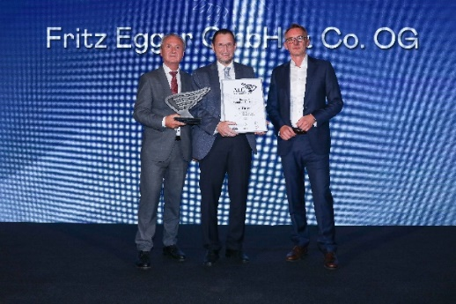 | Auszeichnung 1. Platz, Kategorie International (v.l.): Eugen Stark (IV Tirol-Geschäftsführer), Martin Reinberger (Werksleitung Finanzen/Verwaltung) und Rudolf Krickl (PwC-CEO)
FOTOS: EGGER Holzwerkstoffe, Abdruck bei Nennung des Rechteinhabers honorarfrei
Bilddownload: LINK

Für Rückfragen
FRITZ EGGER GmbH & Co. OG
Holzwerkstoffe
Lisa Strauss
Weiberndorf 20
6380 St. Johann in Tirol
Österreich
T +43 5 0600-10165
lisa.strauss@egger.com

